新北市立溪崑國民中學107學年度第一學期第三次定期評量 自然科 試題卷
九年級 班 座號 姓名
單一選擇題 每一題2.5分 請選出最適合的答案
1.( )有四個帶電的小油滴，分別測量油滴所帶的電量，下列何者不合理？（已知1e＝－1.6 X10⁻¹⁹ 庫侖）
(A)＋2.4 X10⁻¹⁹ 庫侖 (B)－8.0 X10⁻¹⁹ 庫侖 (C) －4.0 X10⁻¹⁸ 庫侖 (D)＋3.2 X10⁻¹⁹ 庫侖
2.( )關於伏特計的使用法，下列敘述何者錯誤？
(A)使用前先調整歸零鈕，使指針歸零 (B)必須與待測電器串聯
(C)伏特計的正極連接靠近電池的正極，負極連接靠近電池的負極 (D)使用時先連接測量範圍最大的端子
3.( )下列有關電流的敘述，何者正確？
(A)並聯電器上所流過的電流大小均相同
(B)使用電流計測量電流大小時，電流計必須和待測電路並聯
(C)電流在導線上流動有如水流，各分支電流的總和等於總電流
(D) 1安培的電流表示電路上某一截面，每秒有一個基本電荷通過
4.( )電路上有一條鎳鉻絲，當兩端電位差為3伏特時，通過的電流是300毫安培，若將電位差調整為6伏特時，通過的電流為多少安培？
(A) 0.3 (B) 0.6 (C) 300 (D) 600
5.( )有關導體與絕緣體的敘述，何者錯誤？
(A)人體屬於導體 (B)塑膠屬於絕緣體
(C)利用摩擦的方式可使絕緣體表面的電荷產生移轉 (D)導體電阻小，能讓質子在原子間自由移動
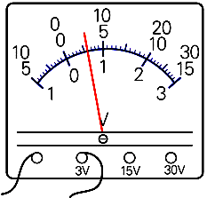
6.( )派克利用伏特計測量某電路的電壓，如附圖一所示，試問該電路之電壓為多少伏特？
(A)0.6 (B)3 (C)6 (D)30
7.( )某一導線截面積為0.1平方公分的導線， 5分鐘內通過此截面的總電量為180庫侖，則通過的電流為何？
(A) 0.2A (B) 0.6A (C) 3.6A (D) 36A
8.( )小小進行歐姆定律的實驗，測得某金屬的電阻大小為10歐姆，則下列哪些改變，會影響電阻大小的測量結果？
甲、將金屬截面積增為2倍 乙、將使用的電池數增為2倍
丙、將金屬長度增為2倍 丁、更換成另一條不同材質的金屬線 附圖一
(A)甲乙丙 (B)乙丙丁 (C)甲丙丁 (D)甲乙丁
9.( )下圖為感應起電的各個步驟，其正確排列順序應為何？（圖內＋、－分別表示帶正電、帶負電）
(A)戊乙丙甲丁 (B)甲丙戊丁乙 (C)甲丁戊丙乙 (D)戊乙甲丙丁。
(甲) (乙) (丙) (丁) (戊)
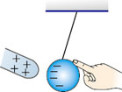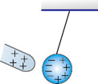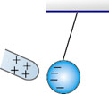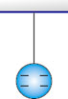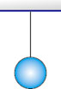
10.( )一電路裝置如附圖二所示，燈泡甲、乙、丙、丁的規格均相同。若電池與燈泡均可正常使用，則哪一顆燈泡燈絲燒斷後，會導致四顆燈泡均不會亮？
(A)甲 (B)乙 (C)丙 (D)丁
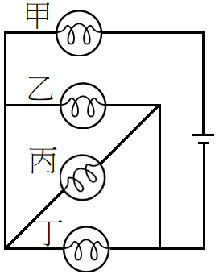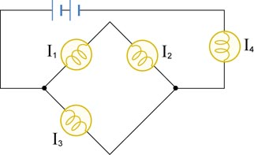
附圖二 附圖三
11.( )如附圖三所示，各燈泡規格均相同，若通過各燈泡的電流分別為I₁、I₂、I₃、I₄，則以下電流關係，何者正確？
(A) I₂＝I₃ (B) I₁＝I₄ (C) I₂＋I₃＝I₄ (D) I₁＋I₂＝I₄
12.( )附圖四為甲、乙導體的電流I對電壓V的關係圖，若將甲導體與乙導體接成附圖五情形，已知安培計A₁的讀數為0.4安培，則此時安培計A₂的讀數為多少安培？
(A) 0.13 (B) 0.3 (C) 0.43 (D) 0.7
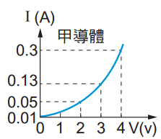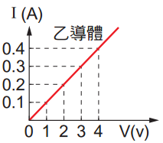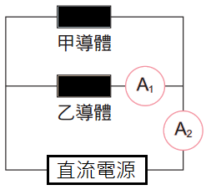
附圖五
附圖四

13.( )下列有關摩擦起電、感應起電及接觸起電敘述，何者正確？
(A)摩擦不僅能讓電荷發生轉移，還能創造額外的電荷
(B)帶電體靠近，使導體內部產生正、負電荷分離的現象，稱為感應起電
(C)接觸起電後，帶電體的電量不變
(D)靜電感應發生時，導體內正、負電荷數相等
14.( )現有六顆規格都相同的電池，將此六顆電池用下面四種方式連接
(甲)六個電池並聯 (乙)三個電池串聯成一組、兩組並聯
(丙)兩個電池串聯成一組、三組並聯 (丁)六個電池串聯
試問以上四種電路組合的電壓由大而小為何?
(A)甲＞乙＞丙＞丁 (B)甲=乙=丙=丁 (C)丁＞丙＞乙＞甲 (D)丁＞乙＞丙＞甲
15.( )兩個大小完全相同的帶電金屬球A、B，所帶電量分別為＋10庫侖及－6庫侖，兩金屬球距離為1 m，今將A、B接觸後再放回原處，此時A球帶靜電多少庫侖？
(A) ＋2 (B) ＋4 (C) －30 (D) －60
16.( )下列敘述何者錯誤？
(A)電位差稱為電壓，單位是伏特 (B)物體所帶電荷量的多寡稱為電量，電量的單位是庫侖
(C)電路中負電荷的移動稱為電流，單位是安培 (D)電子在物質內流動時受到阻礙稱為電阻，其單位是歐姆
小南想利用附圖六的裝置作電流的測量實驗，其中甲、乙、丙均為毫安培計。試回答下列17～18題：
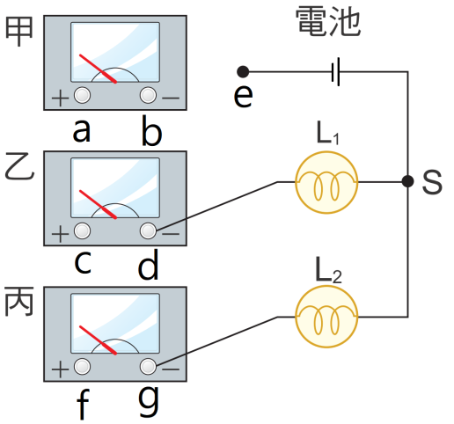
17.( )若小南要以甲測量總電流，乙測量通過L₁的電流，丙測量通過L₂的電流。則下列哪個接法正確？
(A) b接e，a接c，c接f (B) a接e，b接d，d接g
(C) b接e，a接d，f接c (D) a接e，b接c，c接f
18.( )電路接通後，下列何圖可表示S點電流進出情形？
(A) (B) (C) (D)
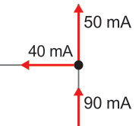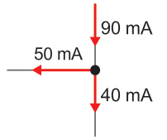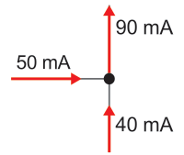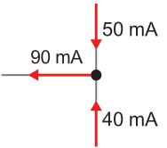
附圖六
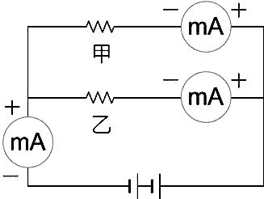
19.( )將甲、乙兩個相同的電阻器並聯，連接電路如附圖七，已知電源提供的電壓大小為3V，且和甲電阻器串聯的毫安培計讀數為300mA，則甲、乙兩電阻器並聯後的總電阻為多少？
(A) 0.005Ω (B) 0.01Ω (C) 5Ω (D) 10Ω
20.( )甲、乙兩相同電阻器串聯如附圖八，若A₂讀數為1A，一個電池提供1.5V的電位差，則甲、乙兩電阻器串聯之後的總電阻大小可能是多少？
(A) 9Ω (B) 6Ω (C) 3Ω (D) 1.5Ω
附圖七
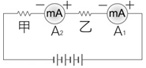
21.( )下列對水循環的敘述何者錯誤？
(A)水可以經由蒸發進入大氣
(B)水從氣態轉變成液態的能量變化為吸收熱量
(C)人類可用的水資源，主要是水由雲層落至地表起至流入海洋為止的期間
(D)水可以經由循環可再被利用，但是我們不可以毫無節制地使用
附圖八
22.( )下列何者不是造成風化作用的主要因素？
(A)水 (B)空氣 (C)生物 (D)地磁
23.( )下列關於礦物的敘述，何者錯誤？
(A)礦物是指天然產出、均勻的固態物質
(B)初步辨識礦物，可由礦物的晶形、硬度及化學成分來分辨
(C)寶石璀璨耀眼，深受世人喜愛，因為其具備了低硬度的特性
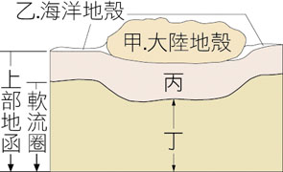
(D)岩石是由一種或多種礦物所組成的
24.( )下列敘述何者不會使海岸線向陸地退縮？
(A)海浪的侵蝕 (B)在河川上游興建水庫或攔砂壩
(C)在河道上濫採砂石 (D)砍伐森林，減少山坡的植被
25.( )附圖九為固體地球內部一部分的結構，下列敘述何者錯誤？
(A)甲層的厚度比乙層較大 (B)丙、丁位於地函中
(C)丙層有大量可塑性高的岩石 (D)乙層的岩石主要是玄武岩。
附圖九
26.( )板塊構造學說中的「板塊」是指地球中的哪一個部分？
(A)地殼 (B)地函 (C)軟流圈 (D)岩石圈
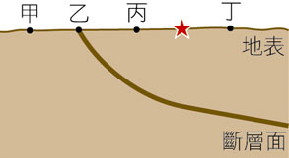
27.( )附圖十為某斷層剖面的示意圖，該斷層在某次錯動發生地震，其地震規模6.2，圖中星號為震央所在位置，震央與震源的直線距離約6.5公里。下列敘述何者錯誤？
(A)此處不可能再發生地震
(B)此處地震的震源深度約6.5公里
(C)甲、乙、丙、丁四處測得的地震規模皆相同
附圖十
(D)甲、乙、丙、丁四處測得的地震強度不一定相同
28.( )臺灣地區地貌多樣，地形變化大，下列敘述何者不是造成此現象的主要原因？
(A)溫室效應造成海平面上升 (B)地表風化和侵蝕作用劇烈進行
(C)板塊持續推擠使地勢陡峭 (D)氣候溫暖潮溼，降雨量大且集中
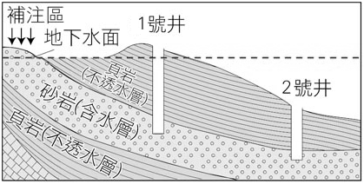
29.( )附圖十一是地下水層的剖面圖，下列敘述何者正確？
(A) 2號井口比地下水面高，為普通水井
(B)圖中的地下水面是指砂岩中地下水面的高度
(C)下到地面的雨水均可滲透至砂岩中
(D) 1號井口比地下水面低，為自流井
30.( )下列物質滴上稀鹽酸後，何者會產生二氧化碳氣泡？
(A)方解石 (B)石英 (C)石膏 (D)花崗岩
附圖十一
31.( )關於河流侵蝕、搬運與沉積作用的敘述，下列何者錯誤？
(A)流水是最主要的侵蝕力量
(B)沉積物在山腳下或平原沉積，即形成沖積扇
(C)鬆散的石塊和泥沙等物質被河水帶至下游，稱為搬運作用
(D)在河川的上游地區，河流侵蝕常形成寬廣的河道
32.( )下列有關河道平衡的敘述，何者正確？
(A)河道的平衡狀態需要幾十年才能達成 (B)只有人為開發才會影響河道的平衡
(C)河道平衡是河流進行侵蝕、搬運與沉積作用的結果 (D)當河道達到平衡時，河床會呈凹凸不平
33.( )下列關於聚合性板塊邊界與張裂性板塊邊界的敘述，何者錯誤？
(A)聚合性板塊邊界的岩層受到強烈的擠壓作用，會持續不斷地撓曲、隆起
(B)聚合性板塊邊界容易形成海溝但不容易有火山形成
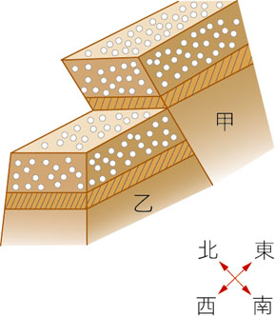
(C)張裂性板塊在地函熱對流上升處，地殼受到張力作用
(D)張裂性板塊邊界如果在海底容易形成中洋脊
34.( )附圖十二為某地區地層斷裂產生位移情形的示意圖。圖中甲、乙分別為斷裂後所形成之岩塊，則下列敘述何者最錯誤？
(A)此種斷層稱為逆斷層
(B)乙岩層稱為上磐
(C)此斷層是由擠壓作用所造成
(D)若原先地表有一河流由東向西流，則在斷層處易形成瀑布
35.( )有關各種岩石的特性，下列敘述何者正確？
附圖十二
(A)花崗岩是地表最常見的岩石 (B)結晶顆粒較大的火成岩是玄武岩
(C)板岩和片岩是由石灰岩變質而成 (D)大理岩和石灰岩可作為製造水泥的原料
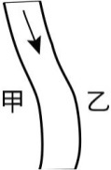
36.( )甲、乙兩村位於河流兩岸，如附圖十三所示。已知甲處侵蝕作用小於沉積作用，乙處侵蝕作用大於沉積作用。在這種條件下，假定河流流量不變，下列何者是數年後河流自然演變的結構示意圖？（圖中虛線代表新河道位置）
(A)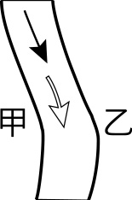 (B) 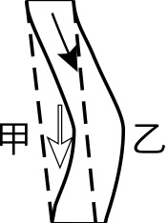 (C) 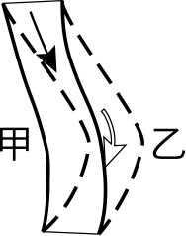 (D) 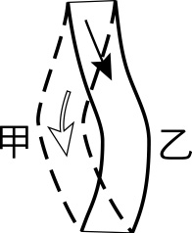
附圖十三
37.( )下列何者不屬於板塊的邊界？
(A)臺灣與中國大陸間的台灣海峽 (B)中國和印度邊界的喜馬拉雅山
(C)南美洲的聖安地列斯山脈 (D)大西洋底綿延數千公里的火山山脈
38.( )台灣山區可見岩層呈現彎曲的現象，這表示下列何者推論是正確的？
(A)此地為聚合性板塊邊界附近 (B)此為斷層構造
(C)此地有劇烈的風化侵蝕作用 (D)沉積物堆疊會自然形成彎曲現象

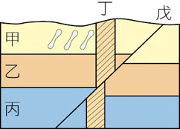
附圖十四為某地層剖面示意圖，甲、乙、丙分別為三個沉積地層，且甲地層中有鹿的骨骼化石。丁為火成岩脈，戊為斷層。請回答下列 39～40 題：
39.( )若此地地層未曾倒轉，則上述地質事件發生的先後順序為：
(A)丙乙戊甲丁 (B)甲乙丙丁戊 (C) 丙乙甲丁戊 (D)甲戊乙丙丁
40.( )關於此地地層的推測，下列何者正確？
(A)戊應該是正斷層
(B)此地區位於聚合性板塊交界帶附近
附圖十四
(C)地質事件甲可能發生在中生代
(D)丁岩層中可能發現化石

107-1-3 九年級 自然科－解答
1 | 2 | 3 | 4 | 5 | 6 | 7 | 8 | 9 | 10
A | B | C | B | D | A | B | C | D | A
11 | 12 | 13 | 14 | 15 | 16 | 17 | 18 | 19 | 20
C | D | D | D | A | C | 送分A | B | C | B
21 | 22 | 23 | 24 | 25 | 26 | 27 | 28 | 29 | 30
B | D | C | D | C | D | A | A | B | A
31 | 32 | 33 | 34 | 35 | 36 | 37 | 38 | 39 | 40
D | C | B | B | D | C | A | A | C | B

